

**Carl Warrlich GmbH**

Presse-Mitteilung 1/2018

Crans-Montana, den 17. Januar 2018

Carl Warrlich GmbH:

**FLAMAX™ Der Grüne-Weiße Grillanzünder: Effizient und Öko in einem Produkt**

Was aussieht, wie ein herkömmlicher weißer Anzünder auf Paraffinbasis, ist in Wirklichkeit eine Öko-Brennhilfe aus natürlichen und nachwachsenden Rohstoffen. Mit dem FLAMAX™ Der Grüne-Weiße ist der Carl Warrlich GmbH als führendem Hersteller von Anzündhilfen ein Quantensprung in der Entwicklung von Öko-Anzündern gelungen, denn der FLAMAX™ Der Grüne-Weiße ist ein besonders zündstarkes Produkt, das die Vorzüge der chemischen Paraffinversion mit den ökologischen Eigenschaften natürlicher Rohstoffe verbindet.

Außen Weiß und innen Grün kommt der neue Anzünder in schickem weißem Look auf den Markt und bietet dem Handel dank seiner besonderen Produkteigenschaften ideale Möglichkeiten, mit dem Verbraucher ins Gespräch zu kommen, um so neue Umsatzmöglichkeiten zu erschließen. Denn Konsumenten werden zunehmend umweltbewusst und greifen bereits bevorzugt zu ökologischen Anzündern. Mit FLAMAX™ Der Grüne-Weiße wird ihnen nun hervorragende Effizienz und gleichzeitig beste Öko-Qualität angeboten.

In den Handel kommt der Anzünder als Würfel in fester Form, aber auch flüssig in der Flasche. Den festen Würfel gibt es in Faltschachteln zu je 32 Würfeln (VE 24), 64 Würfeln (VE 12) oder 96 Würfeln (VE 8). Auch im Schmuckzylinder ist der FLAMAX™ Der Grüne-Weiße erhältlich, dann bestückt mit 100 Würfeln (VE 12). (Warrlich)

Mehr Informationen unter www.warrlich.eu

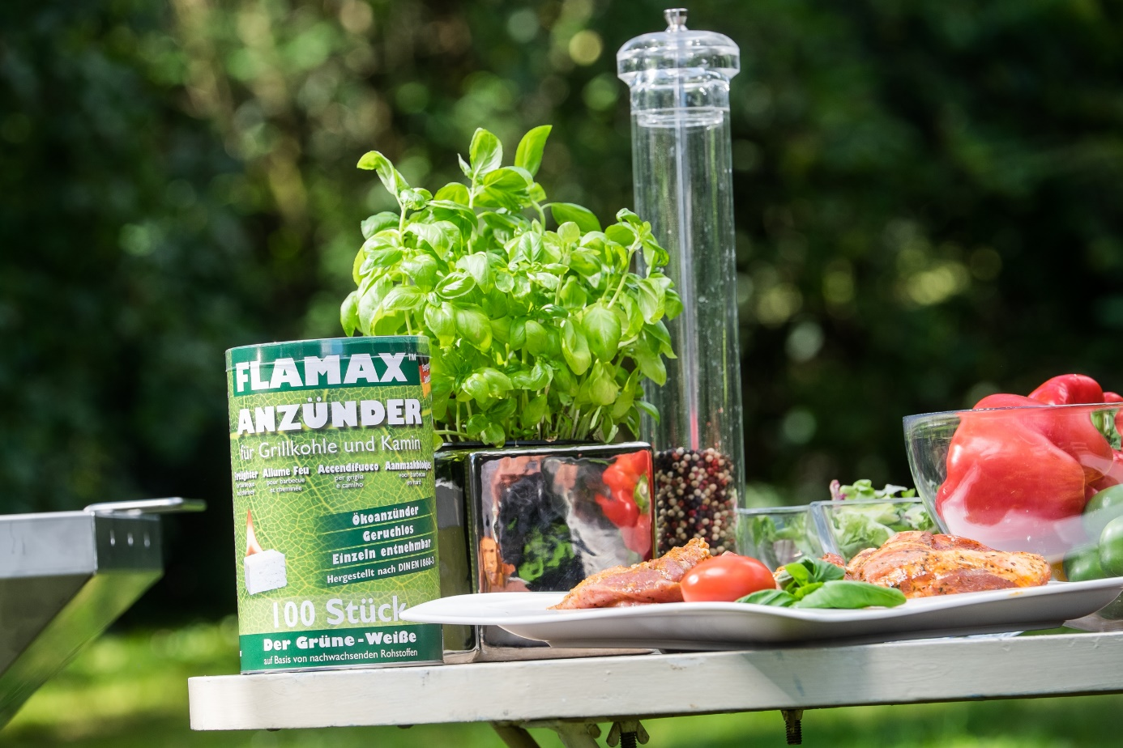

Foto: Warrlich/2018

Der neue FLAMAX™ Der Grüne-Weiße Anzünder der Carl Warrlich GmbH sieht aus wie ein herkömmlicher weißer Anzünder, er hat aber eine grüne Seele mit ganz viel Öko-Power. Das besonders zündstarke Produkt verbindet die Vorzüge der chemischen Paraffinversion mit den ökologischen Eigenschaften natürlicher Rohstoffe. (Warrlich)



Text ca. 1.423 Zeichen, Abdruck honorarfrei * Beleg erbeten

**Text und Bild zum Download auch unter http://www.warrlich.eu/presse**